Phân tích quá trình truyền 1 bản tin ICMP trong các mạng nội bộ

Truyền 1 ICMP bản tin từ PC0 đến PC2

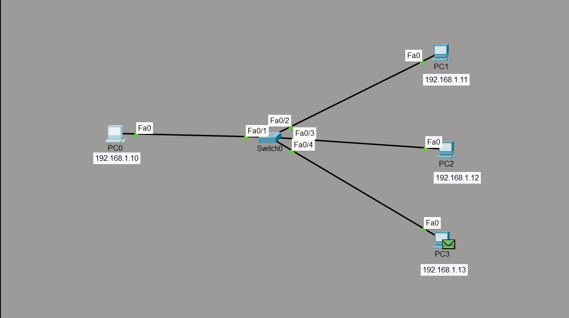

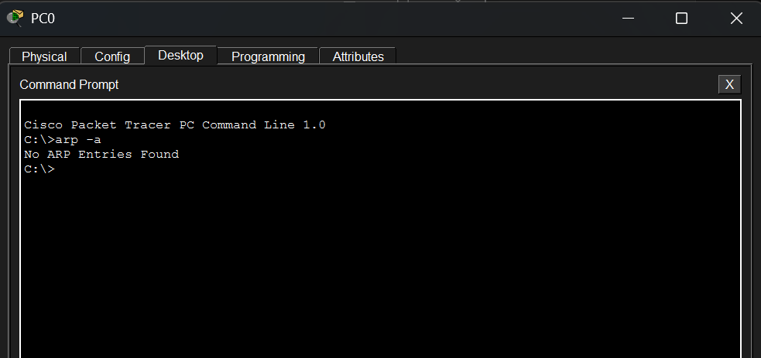
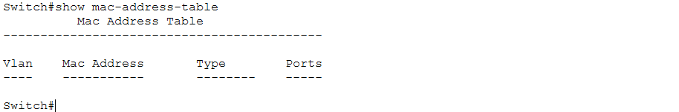
Ban đầu trong bảng ARP của PC0 không có địa chỉ MAC của máy nào
Và bảng MAC của Switch0 cũng chưa có địa chỉ MAC nào

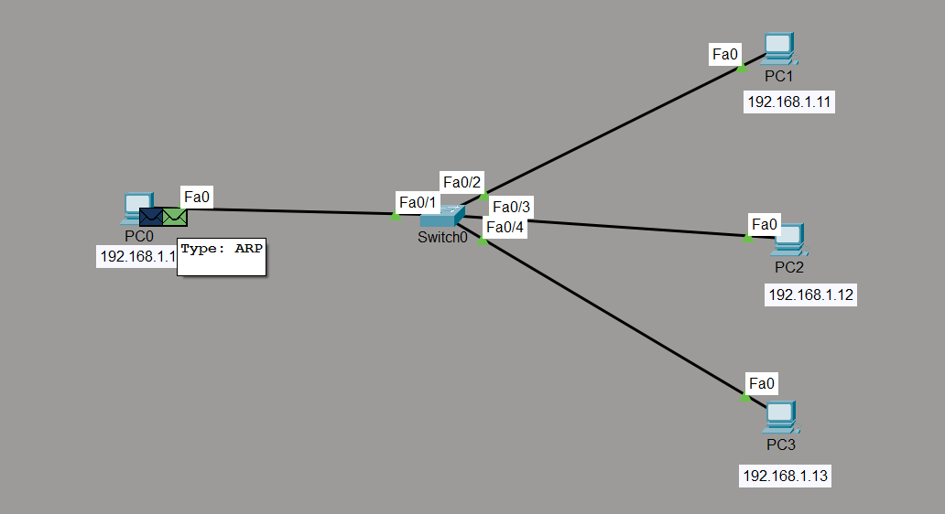
PC0 thấy địa chỉ của đích nằm trong cùng 1 Segment nên sẽ cần đỉa chỉ MAC để có thể thực hiện trao đổi
Khi gửi 1 bản tin ICMP từ PC0 đến PC2, ta có thể thấy được máy đã sinh ra thêm 1 bản tin ARP, đó là do trong bảng ARP của PC0 chưa hề có MAC của PC2
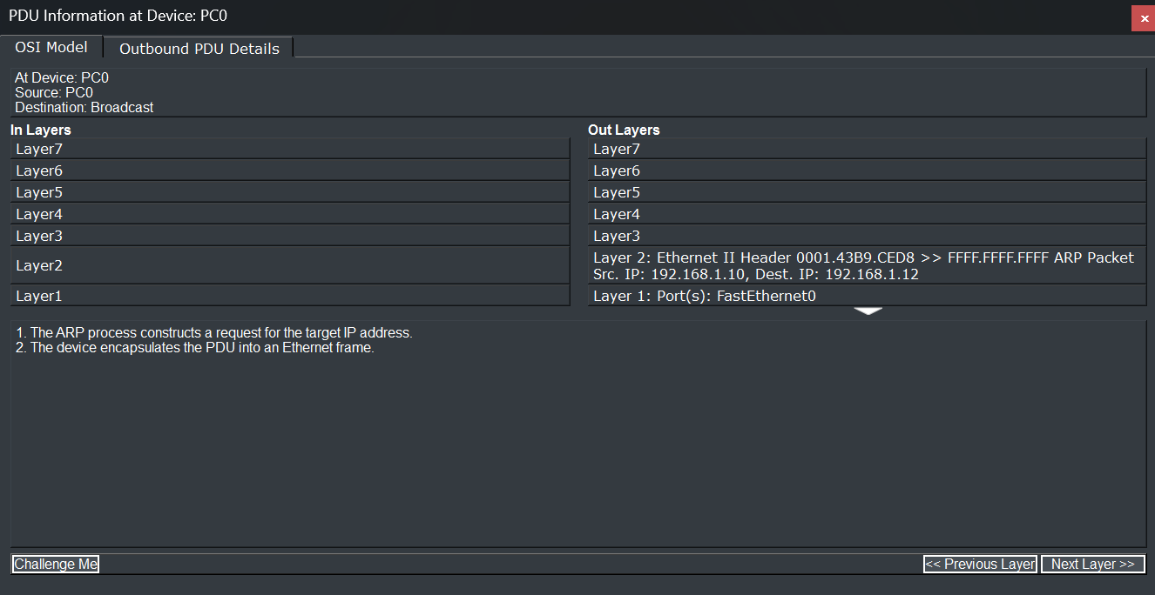
Ta có thể thấy được địa chỉ MAC nguồn của PC0 là 0001.43B9.CED8, nhưng địa chỉ MAC đích lại là FFFF.FFFF.FFFF, đây chính là địa chỉ Broadcast, nó dùng để gửi đi tất cả các máy trong mạng
Nó gửi bản tin thông qua cổng FastEthernet0 đến Switch
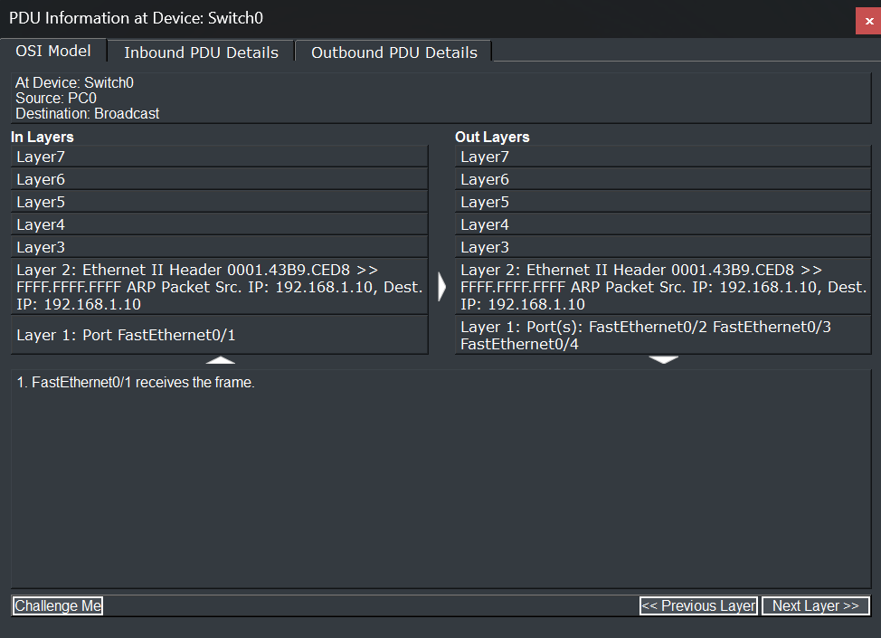
Switch nhận được bản tin từ cổng FastEthernet0/1
Ban đầu nó kiểm tra địa chỉ MAC nguồn thông qua bảng MAC của chính nó
Vì trước đó trong bảng MAC chưa có nên nó sẽ thêm 1 dòng gồm MAC và port của MAC mà nó nhận được
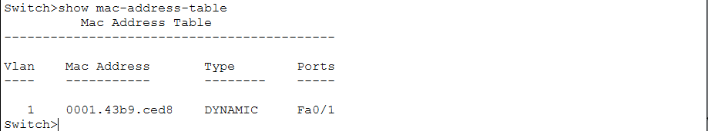
Tiếp theo nó xem thông tin MAC đích, bởi vì MAC đích là địa chỉ Broadcast nên nó sẽ forward bản tin ra tất cả các cổng còn lại (trừ cổng nó nhận được)
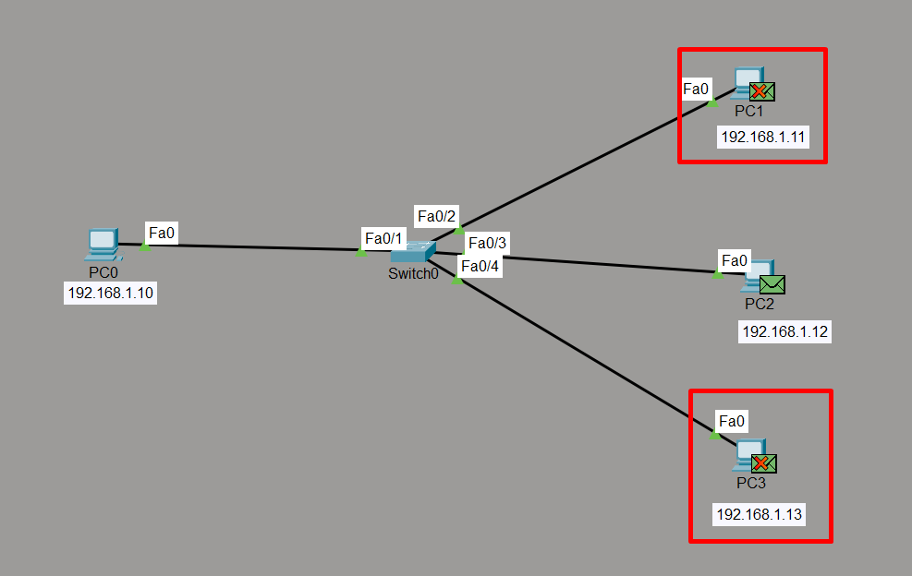
Khi bản tin được các máy nhận, ban đầu nó kiểm tra xem địa chỉ IP đích có phải của nó không, nếu không nó sẽ hủy bỏ bản tin đó (PC1 và PC3)
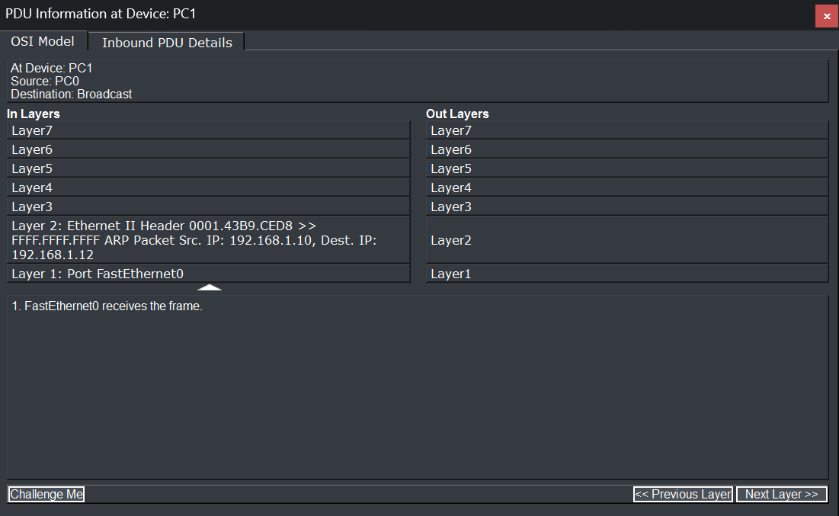
Do đó, PC2 kiểm tra và thấy trùng với địa chỉ IP của nó nên nó sẽ tiếp nhận bản tin và xử lý
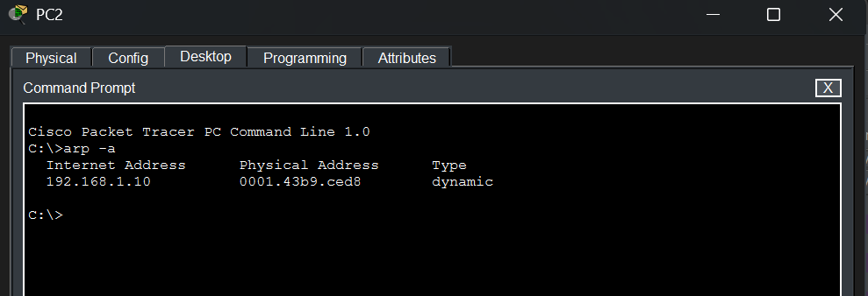
PC2 lưu thông tin IP và MAC của PC0
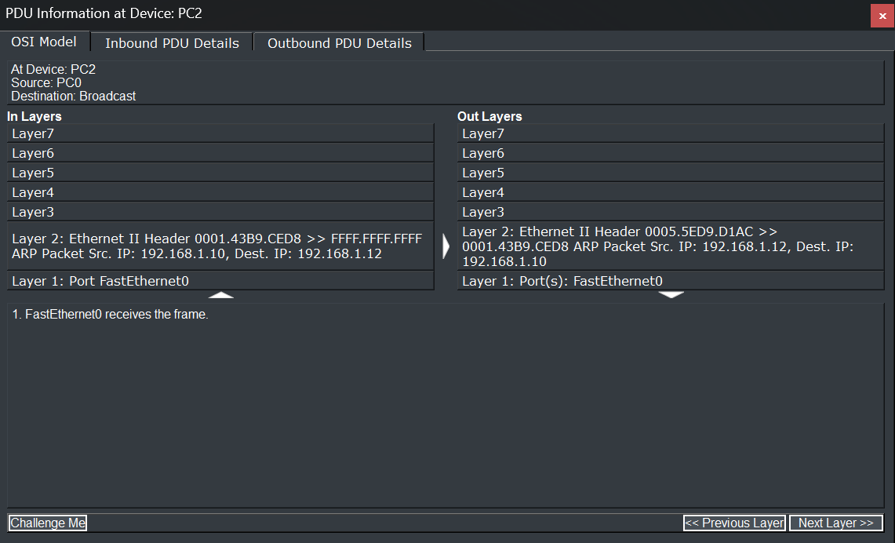
Đầu vào nó nhận được thì địa chỉ MAC đích vẫn là FFFF.FFFF.FFFF
Nhưng sau khi sử lý, nó gửi ra 1 bản tin gồm địa chỉ MAC nguồn là địa chỉ của chính nó, còn địa chỉ MAC đích sẽ là địa chỉ của PC0 (đảo ngược chiều)
Sau đó nó gửi bản tin ra cổng FastEthernet0 đến Switch0
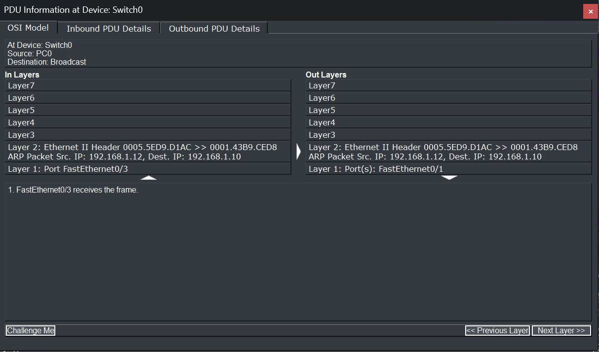
Switch sau khi nhận được bản tin từ cổng FastEthernet0/3, nó tiến hành kiếm tra địa chỉ MAC nguồn đã có trong bảng MAC của nó chưa
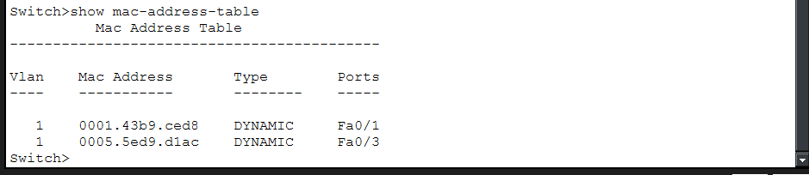
Do chưa có nên Switch0 thêm thông tin MAC của PC2 kèm với cổng nó nhận được bản tin
Sau đó nó kiếm tra địa chỉ MAC đích của bản tin, nó thấy địa chỉ 0001.43B9.CED8 đã có và ở cổng FastEthernet0/1
Vì vậy nó gửi bản tin ra cổng FastEthernet0/1
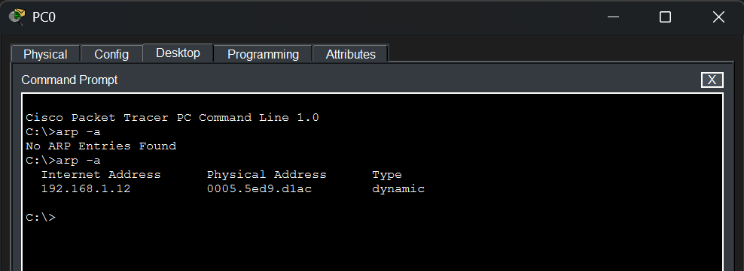
Sau khi PC0 nhận được bản tin phản hồi, nó lưu địa chỉ IP kèm với MAC của PC2
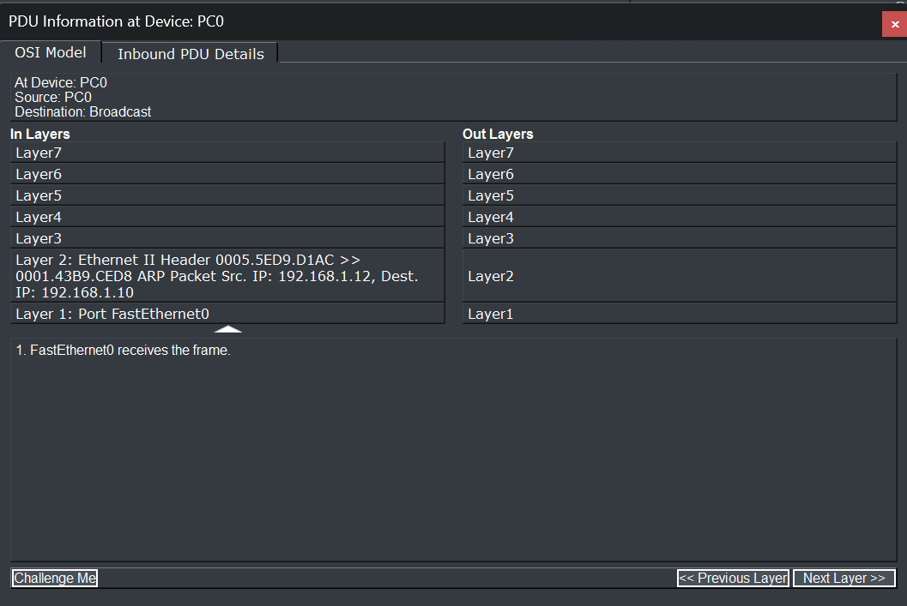
Sau khi có địa chỉ MAC, nó gửi bản tin ICMP đã kèm địa chỉ MAC của PC2 cho Switch0
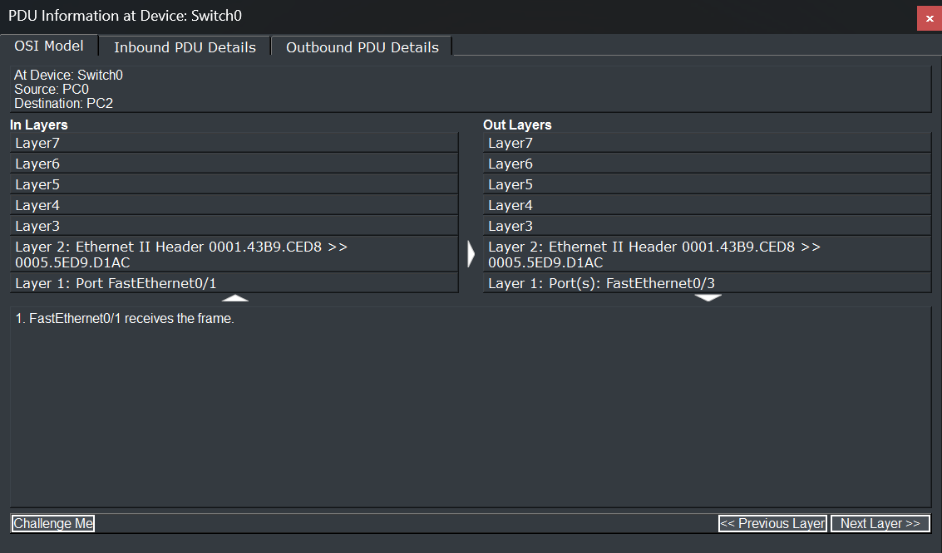
Switch sau khi nhận được bản tin, nó kiếm tra địa chỉ MAC nguồn đã có trong bảng MAC của nó chưa
Do đã có nên nó tiếp tục kiểm tra xem port nó nhận được có bị thay đổi không, nếu có sẽ cập nhật thông tin về port
Do không có thay đổi về port nên vẫn được giữ nguyên
Tiêp theo nó kiểm tra địa chỉ MAC đích, do đã có thông tin nên nó forward bản tin ra port FastEthernet0/3 cho PC2
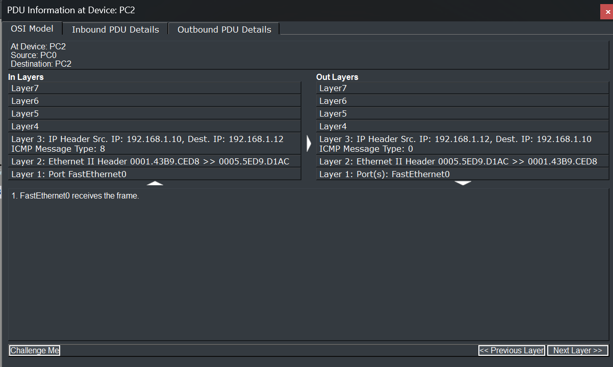
PC2 nhận được bản tin, nó sẽ đảo ngược địa chỉ MAC nguồn (PC2) và MAC đích (PC0) rồi gửi bản tin cho Switch
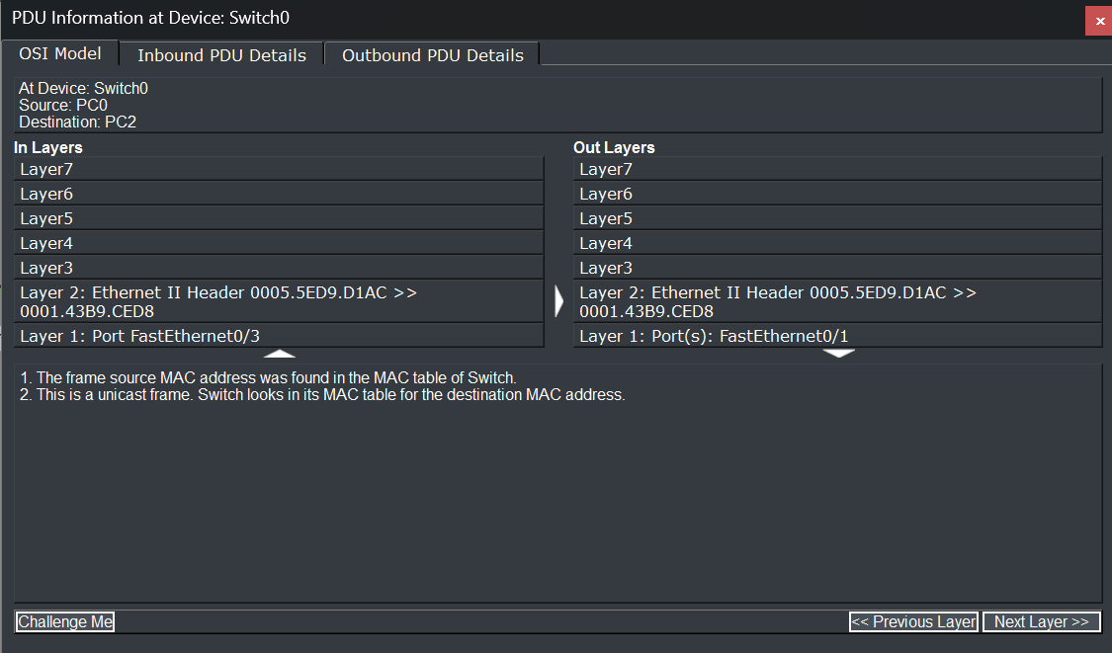
Switch tiếp tục kiêm tra MAC nguồn đã có chưa và port có thay đổi gì không
Sau đó nó sẽ tra bảng MAC và lấy được thông tin port của PC0
Tiếp theo nó gửi bản tin ra port FastEthernet0/1 cho PC0
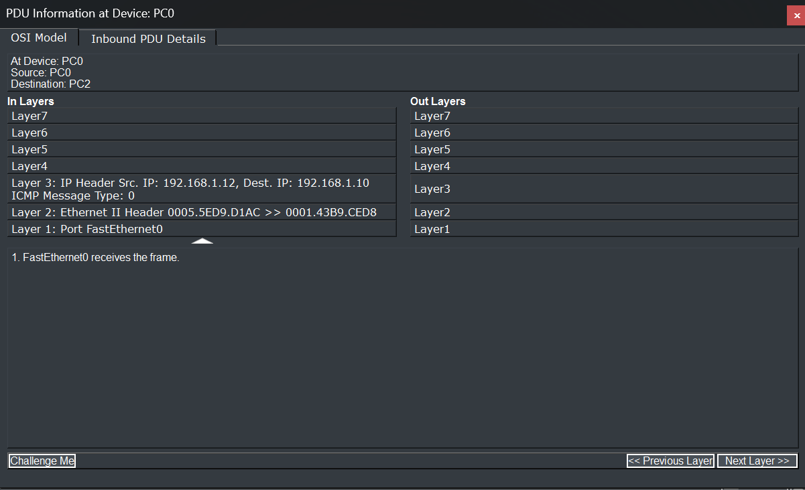
Sau đó PC0 nhận được bản tin và xác nhận quá trình trao đổi bản tin diễn ra thành công
